隐私计算
14TH Nov，2021

将数据作为一种新型的生产要素参与分配，则应先试图回答以下问题：
- 隐私计算是什么
- 隐私计算技术发展情况
- 隐私计算应用场景
- 隐私计算产业发展情况
- 隐私计算合规情况
- 隐私计算面临的问题和挑战

背景
2020年4月，《中共中央国务院关于构建更加完善的要素市场化配置体制机制的意见》发布，将数据作为一种新型生产要素，与土地、劳动力、资本、技术等传统要素并列。
2020年10月，《中华人名共和国国民经济河社会发展第十四个五年规划和2035年远景目标纲要》发布，其中提出加快建设数字经济、数字社会、数字政府，建设数字中国，打造数字经济新优势，明确数据作为核心生产要素的重要性。
2021年5月，国家发改委、中央网信办、工业和信息化部、国家能源局联合印发了《全国一体化大数据中心协同创新体系算力枢纽实施方案》，明确提出布局全国算力网络国家枢纽节点，启动实施“东数西算”工程，构建国家算力网络体系建设数据共享开放、政企数据融合应用等数据流通共性设施平台，实验多方数据安全计算、区块链、隐私计算、数据沙箱等技术模式，构建可信流通环境。
隐私计算(privacy-preserving computation)是指在保证数据提供方不泄露原始数据的前提下，对数据进行分析计算的一系列信息技术，保障数据在流通与融合过程中的“可用不可见”。
Gartner发布2021年前沿科技战略趋势中，将隐私计算列为未来几年的科技发展九大趋势之一。
隐私计算并不能简单归属于某一个学科领域，而是一套融合了密码学、安全硬件、数据科学、人工智能、计算机工程等众多领域的跨学科技术体系。从应用目的讲，一方面隐私计算可以增强数据流通过程中对个人标识、用户隐私和数据安全的保护；另一方面隐私计算也为数据的融合应用和价值释放提供了新思路。
网络安全法、数据安全法、个人信息数据保护法等都已经在政策上提供了有效的支持。

市场问题
当前在数据要素价值盘活过程的数据生产加工、数据资源汇聚、数据流通交易、数据模型训练与部署过程中仍然面临数据确权难、投入成本高、数据集质量低、数据资源有限等问题。各数据主体之间、甚至数据主体内部之间都因为数据安全问题而存在着数据孤岛现象，在数据流通、数据应用等方面存在诸多问题。

隐私计算技术
隐私计算有三大类技术：多方安全计算：基于密码学的隐私计算技术；联邦学习：人工智能与隐私保护技术融合衍生的技术；可信执行技术（TEE）：代表的是基于可信硬件的隐私计算技术。
混淆电路、秘密分享、不经意传输等作为底层密码学技术，同态加密、零知识证明、差分隐私等作为辅助技术的相对成熟的技术体系。

隐私计算的基本技术体系
从底层硬件来划说，多方安全计算与联邦学习通常从软件层面设计安全框架，以通用硬件作为底层基础架构；可信执行环境则是以可信硬件为底层技术实现的隐私计算方案。
从算法构造来讲，多方安全计算技术基于各类基础密码学工具设计不同的安全协议；联邦学习除可将多方安全计算协议作为其隐私保护的技术支撑外，基于噪声扰动的差分隐私技术也广泛应用于联邦学习框架中；可信执行环境通常与一些密码学算法、安全协议相结合为多方数据提供隐私保护的安全计算。
从算法应用来讲，以不同技术为基础，隐私计算逐渐演化出丰富的算法应用场景。这些应用往往为了实现特定计算目的而组合应用了多种隐私计算技术，可更直接用于实际生产。联邦学习技术方案主要应用于联合建模和预测场景中；多方安全计算和可信计算执行环境则可作为更加通用的技术方案，可设计用于联合统计、联合查询、联合建模和联合预测等多种场景。
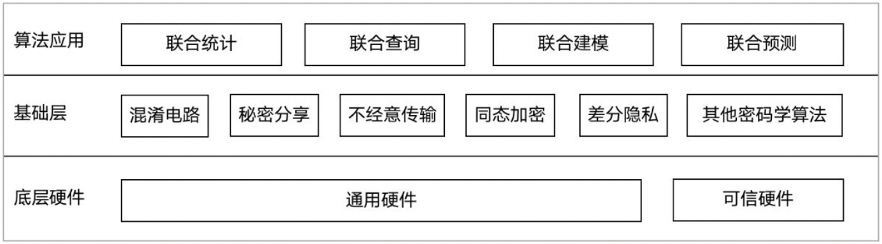

多方安全计算面临问题
主要描述一下MPC、GC、SS、OT的定义。OT可以实现PIS和隐私信息检索（Private Information Retrieval，PIR）.
多方安全计算也面临一些问题，例如：密码学复杂的运算过程造成的计算性能问题，不同技术的加密数据不能互通造成新的数据孤岛问题以及一些传统的安全问题等。这些问题都是制约多方安全计算发展的瓶颈。

联邦学习应用场景
从底层硬件来说，区别于部署可信硬件的可信执行环境等技术，联邦学习一般以通用硬件作为底层基础设施。
从算法构造来讲，常应用同态加密、差分隐私技术以及包括基于秘密分享、不经意传输、混淆电路等密码学原理的各类多方安全计算协议和其他用于保证隐私计算的密码学技术来提升安全性。
从算法应用角度来讲，随着产业应用的需求，联邦学习框架也可与可信计算执行环境配合使用，提供安全性、应用性更强的综合解决方案。由于联邦学习是基于人工智能的技术工具，为提升用户隐私和数据安全前提下的联合AI模型训练效果而提出，因此广泛应用于联合建模、联合预测等场景中。

联邦学习的技术框架
联邦学习过程中出现的数据和模型的隐私泄漏和安全攻击如何防护；如何对非独立同分布、参差不齐的质量的数据建模；如何降低通信复杂度以及计算复杂度；如何评估各参与方的贡献，即联邦奖励机制问题，如何实现不同联邦学习平台间的互联互通以及联邦学习的可解释性等问题。
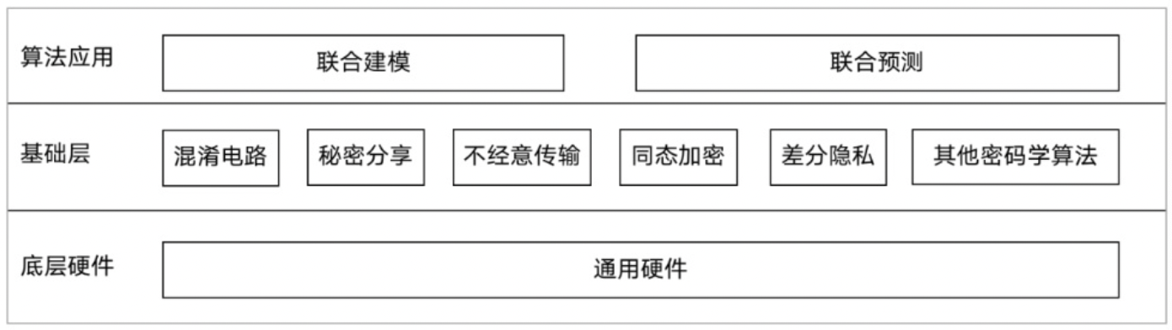

可信执行环境计算方案
可信执行环境（Trusted Execution Environment，TEE）通过软硬件方法在CPU中构建一个安全的区域，保证其内部加载的程序和数据在机密性和完整性上得到保护。TEE是一个隔离的执行环境，为在设备上运行的受信任应用程序提供了比普通操作系统（Rich Operating System，RichOS）更高级别的安全性以及比安全元件（Secure Element）更多的功能。
从底层硬件来讲，不同于多方安全计算和联邦学习，TEE将多方数据集中到可信硬件构建的可信执行环境中一起进行安全计算。TEE中可信硬件一般是指可信执行控制单元已被预置集成的商用CPU计算芯片。
从基础算法来说，为了保证传输至可信计算环境中的数据的安全性，TEE常结合相关密码学算法来实现加密和验证方案。
从应用角度来讲，作为通用的计算平台，TEE可以在可信执行环境中对多方数据完成联合统计、联合查询、联合建模以及预测等各种安全计算。

相关技术扩充隐私计算体系
主要描述HE（同态加密）、ZKP（零知识证明）和DP（差分隐私）。
差分隐私包括本地差分隐私和计算结果差分隐私。本地差分隐私指在汇聚和计算前数据就加入噪声，用于数据收集方不可信的场景；计算差分隐私是指最终计算结果发布前对其加噪声。
隐私计算最核心的是计算，但整个过程还有完整的系统需要用的辅助技术很多，主要有区块链和证书授权中心（Certificate Authority，CA）等。感觉区块链这部分在隐私计算中用的会比较少一些。
区块链在隐私计算框架中，在数据共享过程中有效保护个人信息，并未数据真实性、数据确权等问题提供可行解决方案，实现全流程可记录、可验证、可追溯、可审计的安全、可信数据共享网络，并为进一步建设高效、高安全和高流动性的数据要素交易市场打下基础。另一方面，隐私计算过程中的每一方都需具有相同信任根的证书链，各参与方之间通信使用证书链建立SSL安全通道，认证授权隐私计算框架实现参与方间的双向认证，从而确保参与方身份真实准确，实现对隐私计算任务定向授权，验证后执行。
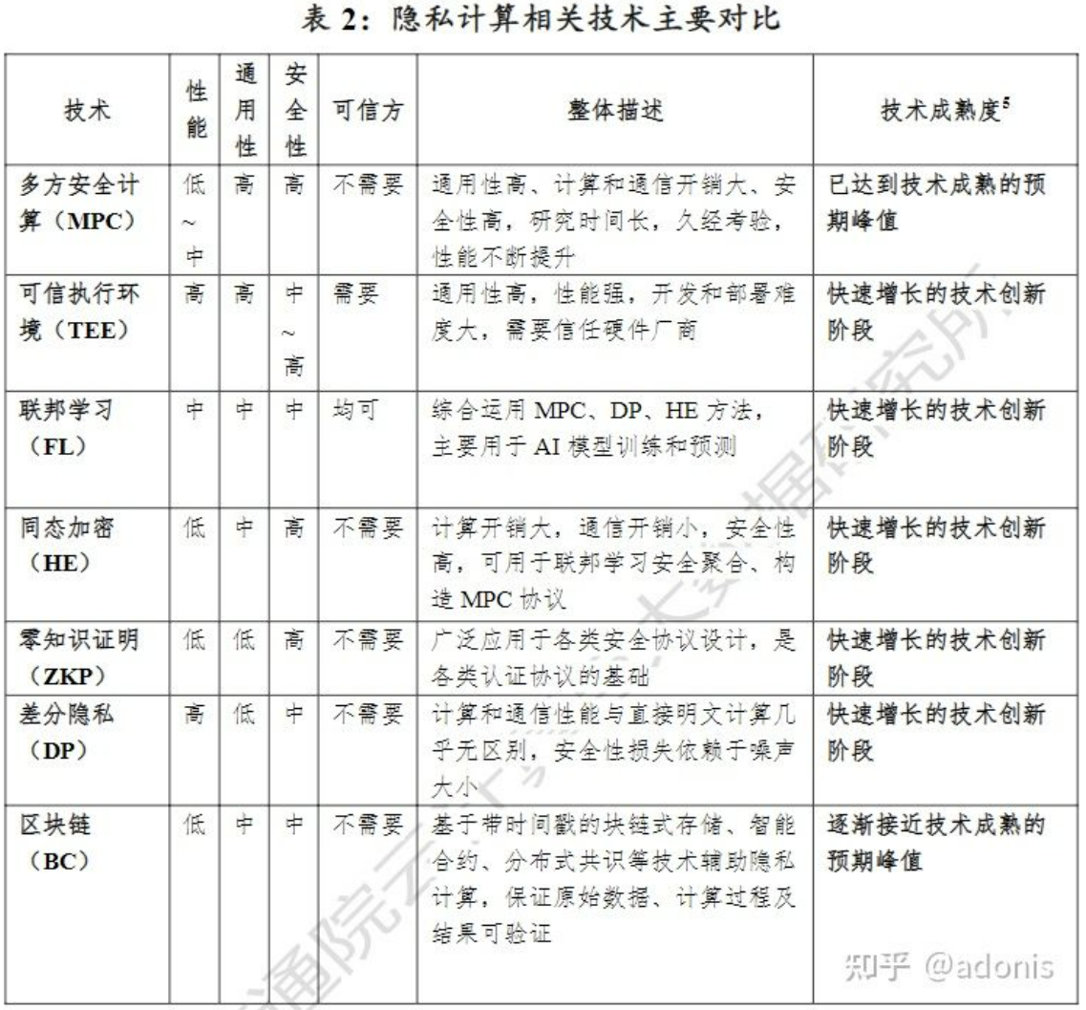

隐私计算应用场景
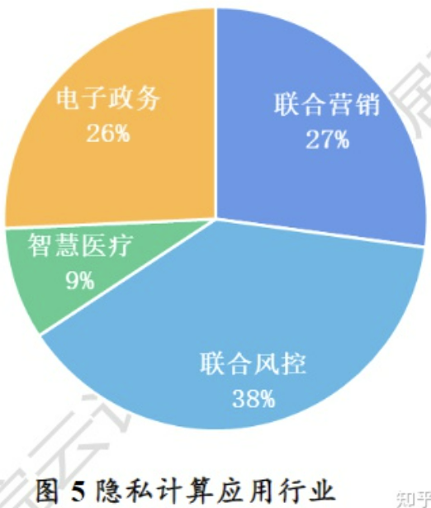
主要应用在金融领域，毕竟金融天生就是数据孤岛的重灾区，并且联合营销和联合风控可以很明显的带来高收益，是主要实现场景。
隐私计算行业应用分布
- 联合营销：跨行业数据融合重构用户画像
- 联合风控：引入外部数据优化金融风控模型
- 智慧医疗：数据互通发挥医学数据价值
- 电子政务：促进政务数据安全共享开放

隐私计算产业发展态势
全球范围看，国内外布局隐私计算的大型企业和创业型团队都有很多，但市场仍处于蓬勃发展的早期阶段，竞争格局尚未确定，更多典型和杀手级应用仍然未出现。
从隐私计算本身的发展历程来看，国外企业布局隐私计算较早。早在2008年第一家专攻多方安全计算解决方案的技术厂商Partisia就已经在丹麦成立，为商务合同、加密拍卖等场景提供安全方案科技巨头中，微软2011年开始深入研究多方安全计算、谷歌在全球率先提出联邦学习的概念、Intel打造SGX成为绝大部分可信执行环境实现方案的底座，均已经成为各条技术路线主要的领路人。其他如IBM致力于将同态加密与云服务结合，帮助用户数据安全上云；Facebook则是专攻基于隐私计算的机器学习。创业公司中，Sharemind、Privitar致力于搭建自研的多方安全计算平台；Duality基于密码学开发的SecurePlus平台在新冠疫情中支撑医学机构进行病毒基因分析。此外，AI公司Zama、区块链公司Enigma等均在推进多方安全计算、同态加密等方向的技术研究。但从总体应用场景来看，目前国外隐私计算项目中的很大一部分都是面向区块链和加密虚拟货币的场景。如美国的Unbound Tech和丹麦的Sepior均几种于将安全多方计算应用于分布式密钥管理领域。
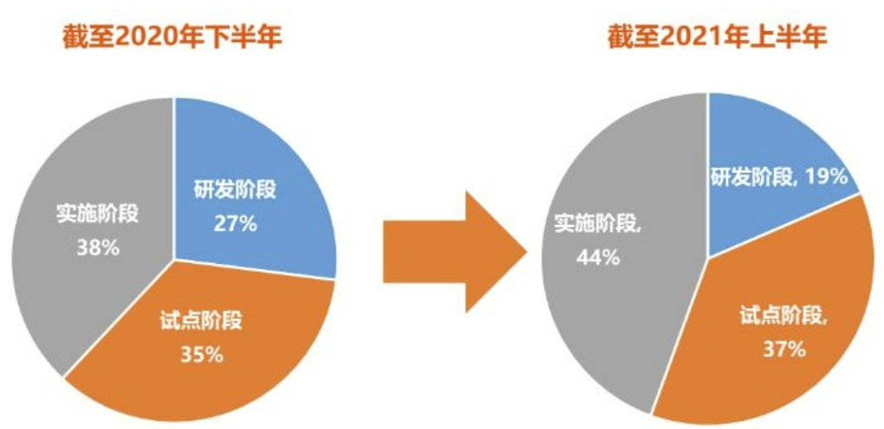
跟国外相比，国内企业布局隐私计算的时间要晚，大致在２０１６年之后才开始出现独立的隐私计算商业项目，但国内产业发展的速度较快。伴随着各行业企业对合规数据流通的需求日益强烈，越来越多的行业客户开始愿意进行尝试，整体行业从概念验证到全面实施趋势明显。根据调研，目前超过８１％的隐私计算产品进入试点部署或实施阶段。
国内隐私计算平台应用情况
从技术路线上看，多方安全计算的复杂度高、开发难度大、龙头企业多致力于此，力图打造以多方安全计算为底座的数据流通基础设施，２６％的企业布局了这类技术方案。
可信执行环境对硬件的局限及国外芯片的强依赖，使得其在国内的产品选型相对较少，提供此类方案的企业占比约为２１％，较集中于互联网大厂和部分初创企业，但目前出现一些技术企业与芯片企业在国产化硬件研发上的合作探索。
对于联邦学习，由于机器学习类应用需求的突出，且有较成熟的开源社区为基础，开发难度相对较轻松，因而，运营商、金融科技公司等自营业务需求方大多专注在基于联邦学习的隐私计算产品化中，提供联邦学习方案的企业数量占比５２％。此外，由于各类技术方案各有优势，面对用户的不同应用需求，２１％的企业提供多种技术方案供用户选择。

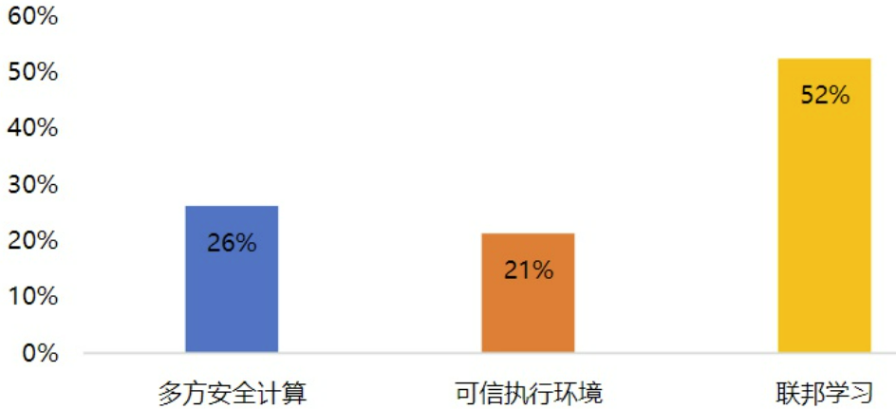
国内隐私计算平台技术路线

隐私计算合规探讨

合规风险
对处理个人数据而言，目前我国个人信息处理的合规路径主要是匿名化和授权同意。隐私计算方案设计需要关注的合规要求：
- 原始数据的合规瑕疵仍需关注
就匿名化而言，当存在方向推演原始数据等可能性时，隐私计算将可能无法满足“不可识别不可复原”的要求。另外，将未经授权的数据输入隐私计算模型也可能为其他参与方增加风险。
- 模型泄露风险有待控制
为了构建联合模型，参与方仍然需要上传或共享模型参数或梯度信息。已经有研究表明，隐私计算存在因衍生信息、梯度等模型信息泄露而推至原始数据的可能性。当发生数据泄露或存在安全隐患时，隐私计算可能无法满足匿名化的要求，相关参与方也可能因未充分履行数据安全保护义务而承担法律责任。
- 参与方的安全隐患需要排除
参与方可能会违约获取额外信息，可能会暴露其他方的数据隐私；部分参与方可能恶意合谋获取其他参与方的数据。
- 输出结果需要确认不再敏感
成员推理攻击。

合规路径探索
- 搭建合规基准框架和管理制度
- 根据数据类型选择合规基础
- 控制参与方带来的风险
- 对计算的过程和结果的合规性进行证明和存证

隐私计算的挑战和难题

安全性挑战影响市场信任
- 算法协议尚无法实现绝对安全
一方面，隐私计算产品的算法协议差异化较大，难以形成统一的算法安全基础。另一方面，隐私计算产品安全协议依赖安全假设，仍存在安全风险。
- 开发应用安全同样存在挑战
隐私计算产品面临生产化过程中产生的安全问题。另一方面，第三方机构的介入也会引来安全风险。
- 安全性共识有待形成
隐私计算参与者很难通过直观的方法验证所用产品的安全性

性能瓶颈阻碍隐私计算规模化应用
- 密文计算导致的性能瓶颈
密文计算需要更大的计算和通信负载，导致遇到性能瓶颈
- 同步性和可用性对隐私计算参与方的资源要求较高
隐私计算一般是为解决多个数据源因为隐私问题而无法进行跨数据源明文数据处理的问题，这种情况下，需要多个数据源或计算节点同时在线、同步计算、实时通信，当出现一方因网络或计算资源不足无法继续参与的情况时，可能会引起整个计算被迫停止。因而，保障同步性和可用性是隐私计算面临的关键挑战之一，尤其是在大规模应用情况下

互联互通壁垒或使数据“孤岛”变“群岛”
- 算法原理的差异性为互联互通带来挑战。
- 系统设计过程中的功能组件多样性增加互联互通成本

隐私计算发展展望

算法优化和硬件加速将成为隐私计算可用性提升的重要方向
在算法优化层面，一些常用方式包括：算法加速，尽可能的降低子模块耦合度，对算法流程重新进行深度编排；通信加速，最大程度的减少节点间通信次数及通信量；代码加速，使用更底层的语言（例如C/C++）来构建基础算子，通过调整字符串和循环体等方式来降低计算开销等。
在硬件加速层面，通过新的密码学技术和算法协议，结合硬件加速技术（如GPU、FPGA、ASIC加速）和专有算法实现硬件来加速计算量较大的环节和步骤，也能够有效提高性能。

多元技术融合有望拓展隐私计算应用边界
一方面，隐私计算分支技术间的加速融合满足更多应用场景。联邦学习为例，与多方安全计算融合能够满足对等网络无可信第三方的联合建模应用需求；与差分隐私融合能够增强对梯度参数的保护程度，进一步防止中间梯度信息泄露；与可信执行环境融合能够提升隐私数据或模型的安全等级等。另一方面，隐私计算与区块链等其他领域技术的融合拓展应用边界。

标准体系制定有望助力隐私计算应用落地
一方面，完善的隐私计算相关标准有助于产品规范，另一方面，成熟的检测和验证手段有助于产品落地应用。

多方生态融合有望推进隐私计算行业发展
一是法规体系需加速完善，作为数据安全治理和建设的顶层指导，有助于更好地理解安全场景与需求，进而有利于将隐私计算技术实际落地与应用。
二是应用体系需进一步加强，目在金融、运营商、医疗、政务数据等行业，存在成功的隐私计算应用案例，实现基于隐私计算的数据安全开放共享，但多数领域仍处于试点应用阶段，还未进入规模化推广阶段，需要产学研用各界加强隐私计算布局。
三是开源协同加速隐私计算技术迭代，技术开源，已经全面渗透到信息技术的各个领域，微软、谷歌、Facebook、腾讯、阿里、百度等全球知名巨头都在积极拥抱开源。
